**Simulación Proyecto de Inversión**

Carrión Fabricio1[0000-0001-9953-2135], Correa Brayan2[0000-0002-5103-1494]

Cuenca Andres3[0000-0003-1594-8833] and Vicente Jimmy4[0000-0002-2500-1339]

Universidad Nacional de Loja

Facultad de la Energía, las Industrias y los Recursos Naturales no Renovables Ingeniería en Sistemas   
@unl.edu.ec

**Resumen.** Este documento trata sobre la simulación de un proyecto de inversión por medio de los cálculos del VAN y el TIR, con estos procesos podemos verificar si un proyecto es o no viable para poder realizar una inversión, el cálculo del TIR en situaciones de más de dos años es bastante complejo por esta razón se ha implementado un software que optimiza este proceso igualando el VAN a 0, para esto en el programa se implementó un método donde se generan números aleatorios uniformes siguiendo distribución triangular hasta cuando el resultado del VAN es igual a 0 esa tasa de interés es el TIR es decir la rentabilidad del proyecto, según los flujos de caja se puede tener una estimación pesimista u optimista o más probable.

**Palabras clave:** VAN, TIR, Inversión, pesimista, optimista.

1. **Marco Teórico**
   1. **VAN (Valor Actual Neto)**

El valor actual neto es una opción de inversión que se basa en la actualización de los gastos de un proyecto de inversión para así conocer cuánto de dinero se puede ganar o perder con la inversión inicial, para su cálculo hay que traer los flujos de caja al momento presente descontándolos a un interés determinado. [1]

Formula:

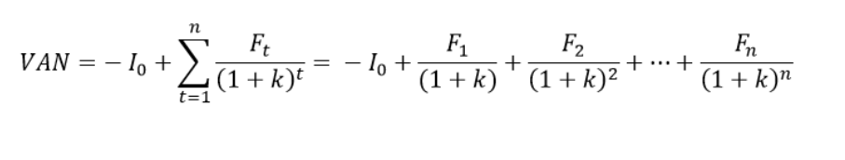

**F** son los flujos de dinero

**I** en la inversión inicial

**n** es al número de periodos

**k** es el tipo de descuento

Las decisiones que podemos tomar con el VAN son:

* Comprobar si las inversiones son viables
* Ver qué inversión es mejor que otra

Los criterios de decisión:

* VAN > 0

El proyecto de inversión genera beneficios

* VAN = 0

El proyecto de inversión no genera beneficios ni pérdidas

* VAN < 0

El proyecto de inversión genera pérdidas

* 1. **TIR (Tasa Interna de Retorno)**

Es la tasa de interés o rentabilidad en la cual nuestro proyecto va a ser o no viable, es decir que nuestro proyecto va a obtener ya sea una pérdida o una ganancia alrededor de esta tasa de interés esto nos quiere decir que es una medida utilizada en la evaluación de proyectos de inversión que está muy relacionada con el valor actual neto (VAN). También se define como el valor de la tasa de descuento que hace que el VAN sea igual a cero, para un proyecto de inversión dado, La tasa interna de retorno (TIR) nos da una medida relativa de la rentabilidad, es decir, va a venir expresada en tanto por ciento. El principal problema radica en su cálculo, ya que el número de periodos dará el orden de la ecuación a resolver, también se puede definir basándonos en su cálculo, la TIR es la tasa de descuento que iguala, en el momento inicial, la corriente futura de cobros con la de pagos, generando un VAN igual a cero. [2]

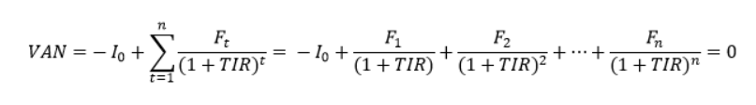

**Ft** son los flujos de dinero en cada periodo t

**I** es la inversión realiza en el momento inicial (t = 0)

**n** es el número de periodos de tiempo

La Tasa Interna de Retorno es el punto en el cual el VAN es cero. Por lo que si dibujamos en un gráfico el VAN de una inversión en el eje de ordenadas y una tasa de descuento (rentabilidad) en el eje de abscisas, la inversión será una curva descendente. El TIR será el punto donde esa inversión cruce el eje de abscisas, que es el lugar donde el VAN es igual a cero:

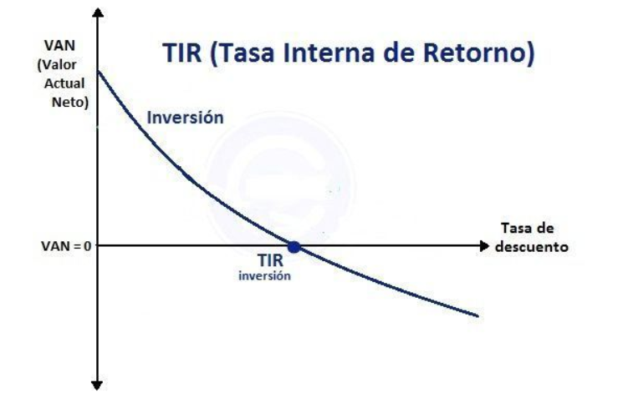

Ilustración 1: Tasa Interna de Rendimiento

El TIR es muy útil para evaluar proyectos de inversión ya que nos dice la rentabilidad de dicho proyecto, sin embargo, tiene algunos inconvenientes:

* Hipótesis de reinversión de los flujos intermedios de caja: supone que los flujos netos de caja positivos son reinvertidos a “r” y que los flujos netos de caja negativos son financiados a “r”.
* La inconsistencia de la TIR: no garantiza asignar una rentabilidad a todos los proyectos de inversión y existen soluciones (resultados) matemáticos que no tienen sentido económico

1. **Simulación**

La simulación del TIR implica la generación de una serie de variables aleatorias para cada una de las inversiones iniciales que siguen una distribución triangular. [3]

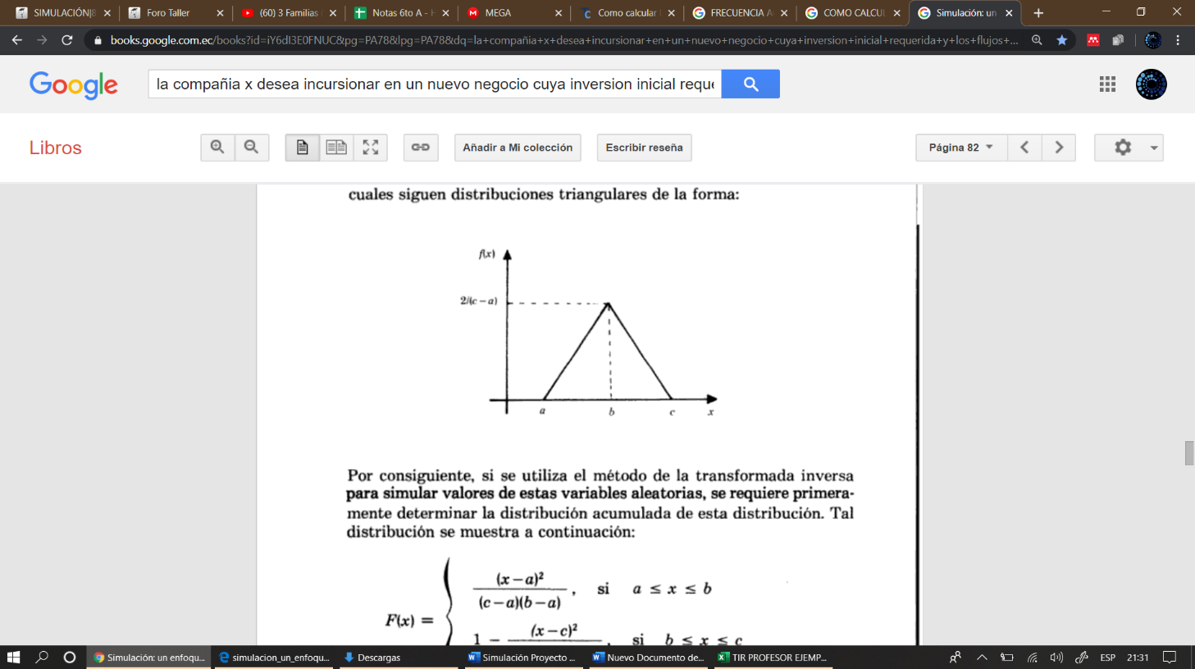

Ilustración 2: Distribución Triangular

* **Métodos para los cálculos del TIR y VAN**

function calcularTir(inversionInicial, aregloData) {

var tir = 0.0000;

var vpn = 1;

var sumaFlujo = 0;

aregloData.forEach(item => {

sumaFlujo += item;

});

if (sumaFlujo > inversionInicial) {

while (vpn > 0.05) {

tir = tir + 0.0001;

var periodo = 0;

for (let i = 0; i < aregloData.*length*; i++) {

periodo += aregloData[i] / Math.*pow*(1 + tir, i + 1);

}

vpn = -inversionInicial + periodo;

}

} else {

console.*log*('negativo');

vpn = -1;

while (vpn < -0.05) {

tir = tir - 0.0001;

var periodo = 0;

for (let i = 0; i < aregloData.*length*; i++) {

periodo += aregloData[i] / Math.*pow*(1 + tir, i + 1);

}

vpn = -inversionInicial + periodo;

}

}

var TIR = Math.*round*((tir * 100 + Number.EPSILON) * 100) / 100;//Math.round(tir * 100);

var VPN = calcularVpn(inversionInicial, aregloData);

console.*log*('termino');

return {

tir: TIR,

vpn: VPN

}

}

function calcularVpn(inversionInicial, aregloData) {

var tasa = $('#tasaInteres').*val*() * 1 / 100;

var periodo = 0;

for (let i = 0; i < aregloData.*length*; i++) {

periodo += aregloData[i] / Math.*pow*(1 + tasa, i + 1);

}

var vpn = - inversionInicial + periodo;

var VPN = Math.*round*((vpn + Number.EPSILON) * 100) / 100;

return VPN;

}

1. **Resultados**

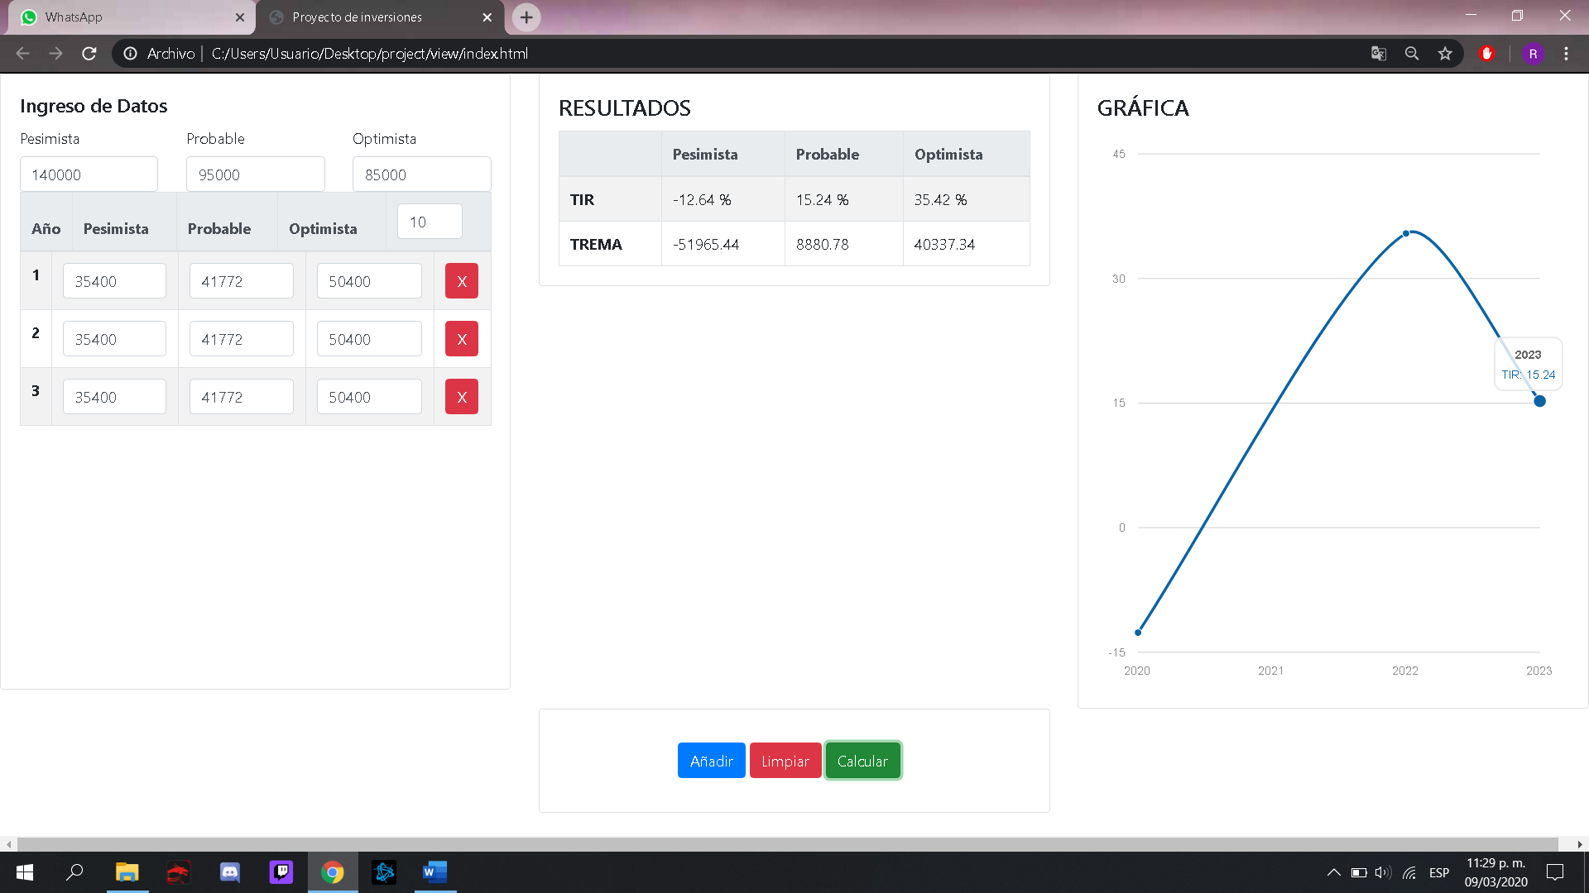

Ilustración 3: Se representa dos simulaciones de una inversión pesimista, probable y optimista

1. **Conclusiones**

Por medio de los cálculos del TIR a través de VAN igualado a 0, se puede traer los flujos de caja futuros al presente para asi saber en realidad cual es el valor actual del dinero y determinar si es viable una inversión o no.

Para calcular el TIR se lo puede realizar por medio de una distribución triangular, generando variables aleatorias uniformes hasta que el van sea igual a 0.

Con esta simulación planteada se pudo agilizar procesos en donde analíticamente resultaría imposible comprobar la tasa de interés mas adecuada para que el proyecto de inversión sea viable y con esto obtener un resultado positivo en ingresos de flujo de caja de cada año propuesto.

1. **Recomendaciones**

Interpretar los flujos de caja como operaciones contables, para poder obtener datos reales.

Los datos simulados no reflejan en su totalidad un proceso real, pero se demuestra que dependiendo de la inversión y los flujos de caja los resultados optimistas, pesimistas y más probables reflejan lógicamente las tasas que podrían ser viables.

# Referencias

|  |  |
| --- | --- |
| [1] | J. Pasqual, «Revista Electrónica,» 2007. [En línea]. Available: https://www.researchgate.net/publication/28239645. |
| [2] | «Tasa interna de retorno (TIR) - Definición, qué es y concepto | Economipedia,» [En línea]. Available: from https://economipedia.com/definiciones/tasa-interna-de-retorno-tir.html. [Último acceso: 9 Marzo 2020]. |
| [3] | R. Coss, «Google Libros, Simulación: un enfoque práctico,» [En línea]. Available: https://books.google.com.ec/books?id=iY6dI3E0FNUC&pg=PA78&lpg=PA78&dq=la+compañia+x+desea+incursionar+en+un+nuevo+negocio+cuya+inversion+inicial+requerida+y+los+flujos+de+efectivo+antes+de+depresiación&source=bl&ots=uKV67l0R6C&sig=ACfU3U2IRXGpFAYYbErTQ2J8. [Último acceso: 2020]. |